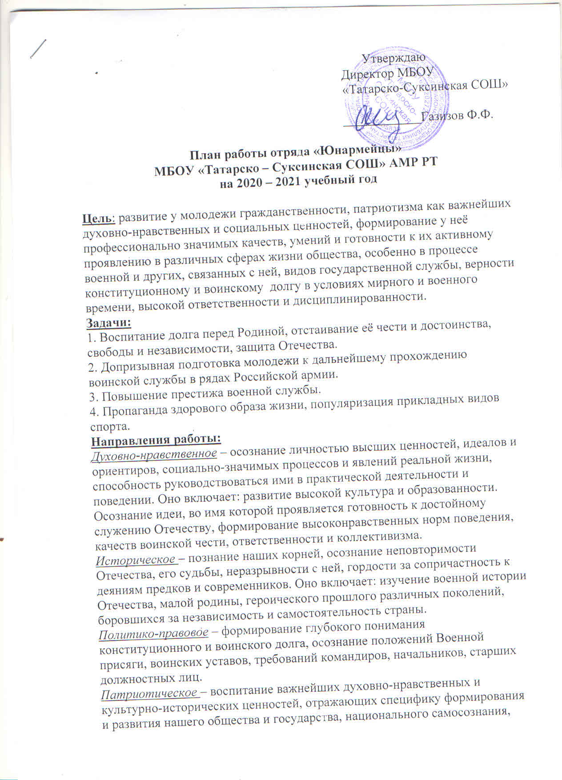 Утверждаю
Директор МБОУ
«Татарско-Суксинская СОШ»

____________Газизов Ф.Ф.

План работы отряда «Юнармейцы»
МБОУ «Татарско – Суксинская СОШ» АМР РТ
на 2020 – 2021 учебный год

Цель: развитие у молодежи гражданственности, патриотизма как важнейших духовно-нравственных и социальных ценностей, формирование у неё профессионально значимых качеств, умений и готовности к их активному проявлению в различных сферах жизни общества, особенно в процессе военной и других, связанных с ней, видов государственной службы, верности конституционному и воинскому долгу в условиях мирного и военного времени, высокой ответственности и дисциплинированности.
Задачи:
1. Воспитание долга перед Родиной, отстаивание её чести и достоинства, свободы и независимости, защита Отечества.
2. Допризывная подготовка молодежи к дальнейшему прохождению воинской службы в рядах Российской армии.
3. Повышение престижа военной службы.
4. Пропаганда здорового образа жизни, популяризация прикладных видов спорта.
Направления работы:
Духовно-нравственное – осознание личностью высших ценностей, идеалов и ориентиров, социально-значимых процессов и явлений реальной жизни, способность руководствоваться ими в практической деятельности и поведении. Оно включает: развитие высокой культура и образованности. Осознание идеи, во имя которой проявляется готовность к достойному служению Отечеству, формирование высоконравственных норм поведения, качеств воинской чести, ответственности и коллективизма.
Историческое – познание наших корней, осознание неповторимости Отечества, его судьбы, неразрывности с ней, гордости за сопричастность к деяниям предков и современников. Оно включает: изучение военной истории Отечества, малой родины, героического прошлого различных поколений, боровшихся за независимость и самостоятельность страны.
Политико-правовое – формирование глубокого понимания конституционного и воинского долга, осознание положений Военной присяги, воинских уставов, требований командиров, начальников, старших должностных лиц.
Патриотическое – воспитание важнейших духовно-нравственных и культурно-исторических ценностей, отражающих специфику формирования и развития нашего общества и государства, национального самосознания, образа жизни, миропонимания и судьбы россиян. Оно включает: беззаветную любовь и преданность своему отечеству, гордость за принадлежность к великому народу, к его свершениям, испытаниям и проблемам, почитание национальных святынь и символов, готовность к достойному и самоотверженному служению обществу и государству.
Профессионально-деятельное – формирование добросовестного и ответственного отношения к труду, связанному со служением Отечеству. Стремления к активному проявлению профессионально-трудовых качеств в интересах успешного выполнения служебных обязанностей и поставленных задач.
Психологическое социально-общественное – формирование у подрастающего поколения высокой психологической устойчивости, готовности к выполнению сложных и ответственных задач в любых условиях обстановки, способности преодолевать тяготы и лишения военной и других видов государственной службы, важнейших психологических качеств, необходимых для успешной жизни и деятельности в коллективе подразделения, части.
Ожидаемые конечные результаты:
1. Формирование гражданско-патриотического сознания молодежи.
2. Желание служить в Вооруженных Силах Российской Федерации.
3. Проявление гражданских чувств.
4. Уважительное отношение к старшему поколению, историческому прошлому Родины, обычаям и традициям.
5. Гордость за своё отечество, за символы государства, за свой народ.
6. Стремление посвятить свой труд, способности укреплению могущества и расцвету Родины.

№ п/п | Мероприятие | Сроки
1. | Формирование отряда юнармейцев | Сентябрь
2. | Школьные соревнования по летнему многоборью. | Сентябрь
3. | ОФП команды юнармейцев. Марш-брасок. | Октябрь
4. | Подготовка по юнармейским навыкам (сборка- разборка автомата, магазина, одевание ОЗК) | Октябрь - ноябрь
5. | Встречи с участниками локальных конфликтов (в рамках Дня народного единства) | Ноябрь
6. | Подготовка команды по огневой подготовке. | Ноябрь
7. | ОФП команды юнармейцев. Марш-бросок. | Декабрь
8. | Отработка навыков (сборка-разборка автомата,  магазина, одевание ОЗК | Январь
9. | Проведение школьных соревнований по стрельбе. | Январь
10. | Проведение школьных соревнований по зимнему  многоборью. | Февраль
11. | Участия в школьном месячнике мужества | Февраль
12. | Военно-спортивный праздник, посвящённый 23 февраля. | Февраль
13 | Отработка навыков (сборка-разборка автомата,  магазина, одевание ОЗК). | Март
14 | Подготовка команды к военно - спортивной игре «Зарница» | Апрель
15. | Встречи с ветеранами Великой Отечественной войны. | Май
16 | Участие в торжественном шествии, посвящённом  празднику Победы | Май
17 | В течение года  Тематические беседы, посвященные Дням воинской славы России.

План мероприятий по созданию детско-юношеского военно-патриотического общественного движения «Юнармейцы»
ПЛАН РАБОТЫ
военно-патриотического отряда «Юнармейцы»
Операция «Зебра». Единый день профилактики безопасного поведения детей на дорогах.
Сентябрь
1.Торжественный прием в юнармейское движение,
2.День пожилых людей. Акция: поздравительные плакаты ветеранам Вов, труда
Октябрь
1.Экскурсия в школьный музей.
2.Акция «Осенняя неделя добра» - оказание помощи и поддержки, уборка огородов и домов пожилых людей и ветеранов.
3. «Велика Россия, а отступать некуда –позади Москва» - о подвиге героев-панфиловцев.
Тематическая бесед, 16.10.2020
Октябрь-ноябрь
1.Акция « На чердаке дома» - пополнение школьного музея, вещами, найденными в домах бабушек и дедушек, хранящихся там с 40 – 50-х годов.
Ноябрь
1.Подготовка по юнармейским навыкам (сборка-разборка автомата, магазина, одевание ОЗК),
2.Встреча с участниками локальных конфликтов (в рамках Дня народного единства),
Ноябрь-февраль
1.Общая физическая подготовка команды юнармейцев
Декабрь
1.День героев Отечества. Единый классный час. «Нет в России семьи такой, где б ни был памятен свой герой» - урок мужества.
2.Подготовка по юнармейским навыкам (сборка-разборка автомата, магазина, одевание ОЗК), дата
3.Участие в митинге возле памятника, приуроченном Дню Памяти по погибшим в локальных войнах и вооруженных конфликтах защитникам Отечества
Январь
1.Открытие лыжного сезона. Лыжная эстафета
2.Подготовка по юнармейским навыкам (сборка-разборка автомата, магазина, одевание ОЗК)
3.Смотр строя и песни, посвященный Дню Защитника Отечества
Февраль
1.День памяти воинов-интернационалистов (15.02.1989 - последняя колонна советских войск покинула территорию Афганистана). Урок мужества,
2.Поздравительная почта ветеранам Вов, труда. Акция, посвященная Дню Защитника Отечества,
3.Акция «Пирог Победы» - посещение ветеранов с пирогами и конфетами, за чаепитием
учащиеся просят поделиться воспоминаниями о прожитых годах войны
Март
1.Общая физическая подготовка команды юнармейцев
2.Подготовка по юнармейским навыкам (сборка-разборка автомата, магазина, одевание ОЗК)
Март-апрель
Акция «Свет в окне» - оказание помощи ветеранам войны, одиноким и пожилым людям
Апрель
1.Всемирному Дню здоровья (9 апреля) посвящается: антинаркотическая программа «Будущее начинается сегодня». Подготовка волонтеров.
2.Общая физическая подготовка команды юнармейцев
3.Участие в районном военно-спортивном соревновании «День призывника»
4.Акция «Здесь живет ветеран» - акция направлена на распространение листовок и плакатов на подъезд с информацией о герое
Май
1.Участие в торжественном шествии, посвященном празднику Победы, 9 мая
2.Выпуск видеоролика: «Благодарим за Победу»
3.Участие в акции «Бессмертный полк»
В течение года
1.Тематические беседы, посвященные Дням воинской славы России
2.Показательные выступления отряда (по запросу, на школьных , районных
мероприятиях)

Руководитель отряда Гараев Н.Н.

